Kamarazenei sikerek a Széchenyi István Egyetemen: országos versenyen nyertek díjakat a művészhallgatók
A Debreceni Egyetem Zeneművészeti Kara adott otthont a nemrégiben megrendezett XXI. Országos Dohnányi Ernő Kamarazene Találkozó és Versenynek, amelyen négy felsőoktatási intézmény csaknem ötven tehetséges hallgatója vett részt. A Széchenyi István Egyetem Művészeti Karának, a Debreceni Egyetem Zeneművészeti Karának, a Szegedi Tudományegyetem Bartók Béla Művészeti Karának, valamint a Pécsi Tudományegyetem Művészeti Kar Zeneművészeti Intézetének fiataljai hetvenperces időkeretben adhatták elő választott darabjaikat. A győri intézmény öt kamaraegyüttessel és húsz hallgatóval vett részt a rangos rendezvényen, közülük többen díjakat és dicsérő okleveleket érdemeltek ki.
Kiemelt nívódíjban részesült a Kővári Emese (hegedű), Dégi Tamás (mélyhegedű), Hajdú Réka (gordonka) és Urbán Benjámin (zongora) alkotta kvartett, akik Mozart g-moll zongoranégyesének K. 478 I. tételét szólaltatták meg. Felkészítő tanáruk dr. Arnóth Balázs egyetemi docens.
Nívódíjat érdemelt ki Mozart A-dúr fuvolanégyes K. 298 I. tételének előadásáért Komócsin Rebeka (fuvola), Császár Tünde (hegedű), Dégi Tamás (mélyhegedű) és Vízhányó Gizella Eszter (gordonka). Ugyancsak dr. Arnóth Balázs készítette fel őket.
Szintén nívódíjat kaptak Csajkovszkij Firenzei emlék 2–3. tételének előadásáért a Művészeti Kar vonós szextettjének tagjai: Járóka Sándor, Horváth Eszter (hegedű), Lukács Anna, Páhok Bence (mélyhegedű), Hazafi Manna és Keltai Bálint (gordonka). Felkészítő tanáruk Mahdi Kousay művésztanár volt.
A zsűritől dicsérő oklevelet vehetett át Bohuslav Martinu triójának előadásáért Komócsin Rebeka (fuvola), Vízhányó Gizella Eszter (gordonka) és Dere Máté (zongora). Felkészítőjük Choi Insu egyetemi docens, aki hamarosan átveheti egyetemi tanári oklevelét. Szintén dicsérő oklevélben részesült a Fehér Levente (oboa), Molnár Zita (klarinét), Benkovics Marcell (alt szaxofon), Karikás Dávid (basszusklarinét) és Almási Dániel (fagott) alkotta fúvósötös, akik Marc Mellits Splinter című sorozatából adtak elő öt tételt. Felkészítőjük Novák András mesteroktató.
A Széchenyi-egyetem Művészeti Karának további sikere, hogy Horváth Eszter klasszikus hegedűművész szakos hallgató a debreceni kamarazenei verseny előtt sikerrel vett részt a Győri Filharmonikus Zenekar hegedű próbajátékán, és felvételt nyert a rangos együttesbe. A fiatal tehetséget dr. Kalló Zsolt egyetemi tanár és Baranyai István művésztanár oktatják.
Sajtókapcsolat:
- Hancz Gábor, igazgató
- Kommunikációért és Sajtókapcsolatokért Felelős Igazgatóság
- +36 96 503 400/3788
- hancz.gabor@sze.hu
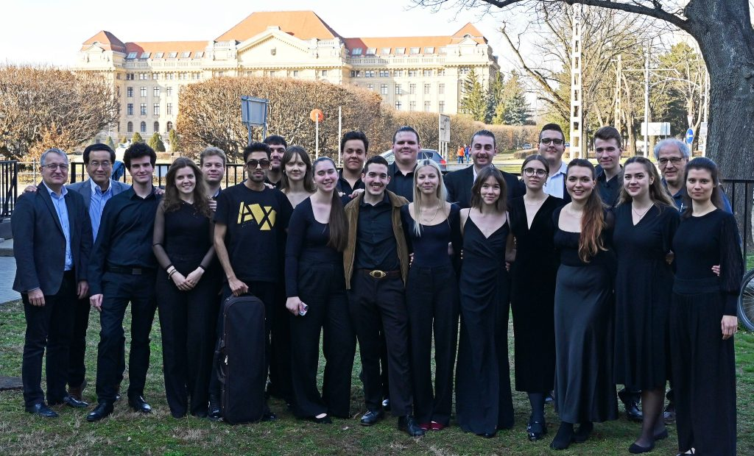 | © Széchenyi István Egyetem
Eredeti tartalom: Széchenyi István Egyetem
Továbbította: Helló Sajtó! Üzleti Sajtószolgálat
Ez a sajtóközlemény a következő linken érhető el:

